Джеймс Типпет. xG – философия ожидаемых голов
Метод ожидаемых голов (xG) – один из самых охраняемых секретов футбола. Профессионалы используют xG, чтобы зарабатывать на ставках, скауты – для поиска недооцененных игроков на трансферном рынке, а менеджеры FPL – для формирования своих команд. Метод ожидаемых голов выявляет закономерности, созданных командой голевых моментом, а не случайности, воплотившиеся в результате матча.
Футбольный клуб Brentford – лидер в этой области. За последние пять лет небольшая команда из Западного Лондона получила более 100 миллионов фунтов стерлингов трансферного дохода от использования метода ожидаемых голов при наборе игроков. В сезоне 2020-2021 они дошли до полуфинала Кубка лиги, уступив Тоттенхэму. А затем выиграли плей-офф Championship и впервые в своей истории поднялись в Premier League.
Tippett, James. The Expected Goals Philosophy: A Game-Changing Way of Analysing Football.
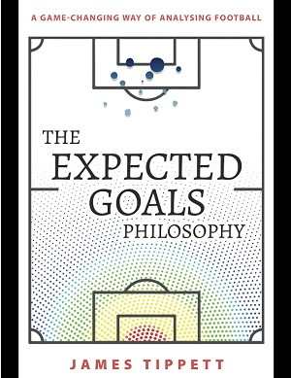

Предисловие
Когда я говорю людям, что раньше занимался статистикой для профессионалов по ставкам, они думают, что я записывал количество пасов, подкатов, угловых и иных подобных действий. На самом деле моя работа состояла в том, чтобы измерять уровень опасности каждой атаки. Единственное, что я делал – это собирал данные об ожидаемых голах.
Я впервые столкнулся с этой методикой во время работы в Smartodds – компании, которая собирает данные о футбольных матчах и продает статистику профессиональным игрокам, ставящим на спорт. Успех Smartodds основан на способности анализировать футбол точнее букмекеров. У компании нет более мощных компьютеров, она не обладают инсайдерской информацией или более умными аналитиками, чем букмекеры. Преимущество Smartodds основано на используемой метрике – методе ожидаемых голов.
В таком случайном и непредсказуемом виде спорта, как футбол, метод ожидаемых голов является наиболее полезным инструментом для определения того, что на самом деле произошло на поле. Я написал эту книгу, чтобы показать, как метод ожидаемых голов может быть использован для анализа футбола и улучшения предсказаний.
xG – не просто статистика. Это философия, которая бросает вызов укоренившемуся и устаревшему способу обсуждения футбола. В том, как мы анализируем футбол должны присутствовать, и искусство, и наука. Надеюсь, эта книга примирит красоту футбола с методичными исследованиями.
В то время как бейсбол, баскетбол, крикет и хоккей давно приняли более математический подход, футбол скептически относится к таким методам. Футбол невероятно пропитан традициями. Спорт пережил более века без метода ожидаемых голов, так зачем xG нужен сейчас?
Метод ожидаемых голов позволяет более точно разделить мастерство и удачу игроков, менеджеров и команд. Это дает более глубокое понимание того, что могло произойти, а не только того, что случилось. Цель книги – объяснить метод ожидаемых голов и показать, как его можно применять.

Глава 1. Ожидаемые голы

В чем суть метода ожидаемых голов
Воздействие случайности делает футбол видом спорта, невероятно трудным для понимания. Метод ожидаемых голов – инструмент, который можно использовать, чтобы отделить умелых от удачливых и более точно оценить уровень игры. xG дает количество и качество шансов, которые команда создала за матч. Это способ оценки голевых моментов.
Голы встречаются редко. Статистики из Opta оценивают, что в среднем за матч происходит 3000–4000 пасов, подкатов, единоборств, сейвов и тому подобных действий. Лишь немногие из этих действий приведут к голам (среднее количество голов за матч = 2,7). Каждое из тысяч игровых событий направлено на одно: создание возможностей для гола. Оценка характера шансов, созданных каждой командой, выявит, какая сторона заслужила победу, независимо от фактического счета.

Как рассчитываются ожидаемые голы?
Команды часто оцениваются по количеству ударов по воротам. Метод xG предполагает, что качество ударов не менее важно, чем их количество. По сути, xG указывает, сколько голов команда могла забить, основываясь на количестве и качестве моментов. Болельщики часто уходят с футбольных матчей, думая: «У нас было гораздо больше моментов, чем у соперника, мы определенно должны были победить».
Данные об ожидаемых голах собираются несколькими независимыми компаниями, футбольными клубами и букмекерскими конторами. Основным поставщиком статистики xG для СМИ является Opta Sports, которая собирает данные по всем основным футбольным лигам. Эксперты Opta проанализировали более 300 000 ударов, чтобы рассчитать вероятность того, что момент приведет к голу с определенной позиции на поле и с учетом иных факторов.
Например, удар с 30 метров через толпу игроков имеет 2%-ный шанс на взятие ворот, что дает ему значение 0,02 (xG). А удар по пустым воротам с шести метров дает 95% шансов на гол, что приведет к значению 0,95 (xG).
В конце каждого матча вероятности ударов суммируются, чтобы выявить счет ожидаемых голов. Предположим, Арсенал играет против Манчестер Сити. Канониры выполнили шесть ударов за матч, но все они были нанесены с дальних позиций с xG = 0,1. У МанСити было только два удара, но оба – с близкого расстояния. Предположим, что один удар стоит 0,3, а другой – 0,4. Ожидаемый счет голов в матче: Арсенал 0,6 (xG) – 0,7 (xG) МанСити. xG показывает, что МанСити выступил чуть лучше.
Здесь описан реальный кейс – матч в ноябре 2017 года. МанСити выиграл 3:1, и Арсен Венгер на послематчевой пресс-конференции попал под огонь критики. Француз сослался на ожидаемый счет голов, пытаясь описать, насколько равной была игра на самом деле… И лишь удача была на стороне соперника.
Возникает естественный вопрос: как определить вероятность успеха удара? Большое значение имеет точка удара. Выстрел с фланга с 30 метров имеет небольшой шанс попасть в цель. А удар с близкого расстояния из центральной позиции будет иметь высокую вероятность реализации. Аналитик может посмотреть большую подборку ударов, выполненных с какой-то одной позиции, и определить, сколько из них достигло цели. Скажем, из 1000 ударов, сделанных из правого угла штрафной, только 50 привели к голу. Аналитик сделает вывод, что для этой позиции удары имеют 5%-ный шанс привести к голу (50/1000 = 0,05). Ожидаемое значение xG = 0,05. Помимо позиции важны и другие факторы. Замкнуть прострел труднее, чем ударить по неподвижному мячу. Выполнен ли удар головой, с лета, или с земли? Ведущей или слабой ногой?

Почему важен метод ожидаемых голов?
Каждое суждение, мнение или прогноз основаны на наших оценках прошлых выступлений. Но как мы можем рассчитывать на точный анализ, когда результат в значительной степени определяется удачей!? Именно здесь вступает в действие метод xG, обеспечивая противоядие от случайности, которая пронизывает футбол. xG находится на переднем крае более интеллектуальной, более аналитической футбольной философия.
Клубы используют xG для оценки отдельных игроков и всей команды. Добилась ли команда ожидаемых результатов? Занимает ли она заслуженное место в таблице? Как много моментов было создано? Сколько моментов позволили создать соперникам? Скауты используют xG для обнаружения и подписания игроков, которые недооценены остальным футбольным миром. Профессиональные игроки на ставках применяют xG для расчета коэффициентов, которые они сравнивают с коэффициентами букмекеров. Успех профессионалов зависит от способности делать более точные прогнозы, чем букмекеры. Фанаты и СМИ также изучают xG. Я уверен, что через несколько лет все отчеты о матчах будут приводить ожидаемый счет.
Слишком часто в футболе результат создает нарратив (историю). Команда, которая играет плохо и побеждает, обладает «отличным настроем» и способна «добиваться результатов, даже когда играет не очень хорошо». Однако команда, которая играет плохо и проигрывает, будет считаться имеющей очевидные недостатки. Обе эти команды выступили на одном уровне (т.е., плохо), но обратите внимание, как изменился наш анализ в зависимости от результата! Чтобы не быть одураченными случайностью, мы должны уделять больше внимания xG. Это позволит нам оценивать игру, а не результаты.
Когда мы примем метод xG, комментаторы станут более точными, менеджеры смогут давать более разумные послематчевые интервью, фанаты выбирать лучших игроков для своих фэнтезийных команд.

Глава 3. История футбольной аналитики
До ожидаемых голов использовался коэффициент соотношения ударов (Total Shots Rate или Total Shots Ratio, TSR). TSR улучшил футбольную аналитику, и стал предшественником xG, но всё же имел слабую предсказательную силу.
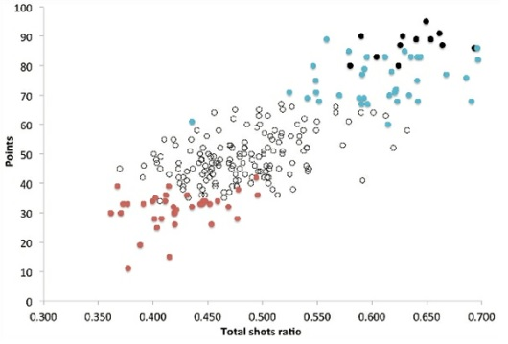
Рис. 1. Корреляция между TSR и очками в Премьер-лиге за 2000–2012
$$\left(1\right) TSR= \frac{Наши удары по воротам противника}{Удары по воротам игроков обеих команд}$$
Например, в матче Ла Лиги Барселона – Реал Бетис Севилья 30 декабря 2015 года Барселона нанесла 17 ударов по воротам соперника, пропустив 11. Тогда…
$$\left(2\right) TSR_{Барселоны}= \frac{17}{17+11}=0,61$$
Высокий TSR по сравнению с другими командами позволяет надеяться на высокое место в конце сезона. Точность TSR увеличивается, когда сыграно больше матчей.
Проблема TSR в том, что он не учитывает качество ударов: удар по пустым воротам имеет то же значение, что и удар с 40 метров: 1. Хотя было разработано много модификаций коэффициента, TSR по-прежнему используется благодаря своей простоте и большой выборке данных.

История xG
В апреле 2012 года аналитик Сэм Грин опубликовал статью в блоге форума OptaPro, в которой излагалась идея о том, что качество ударов также важно, как и количество. Другими словами, команда, которая создает меньше шансов, но с более близкого расстояния, может быть лучше, чем команда, которая наносит много дальних ударов. В статье также изучалось, как xG помогает оценить отдельных игроков. Таким образом, с помощью незаметного сообщения в блоге были заложены основы метода ожидаемых голов.
Летом 2013 года Тед Кнутсон основал веб-сайт Statsbomb. Кнутсон стремился «создать лучший набор аналитических инструментов для клубов, которые можно было бы использовать при подборе игроков, анализе команд и подготовке к матчу с конкретным оппонентом».
Арсен Венгер был в авангарде этого философского сдвига. В 2012 году он приобрел американскую аналитическую компанию StatDNA. Сейчас в АПЛ только Арсенал и Брентфорд владеют собственными аналитическими компаниями: StatDNA и Smartodds. Это позволяет этим двум клубам собирать любые данные, которые они хотят. Это дает им преимущество перед другими клубами, которым приходится покупать данные у Prozone и Opta.
Google Trends – полезный инструмент для определения популярности любого поискового запроса. Ниже показана частота, с которой термин ожидаемые голы искали в Google.
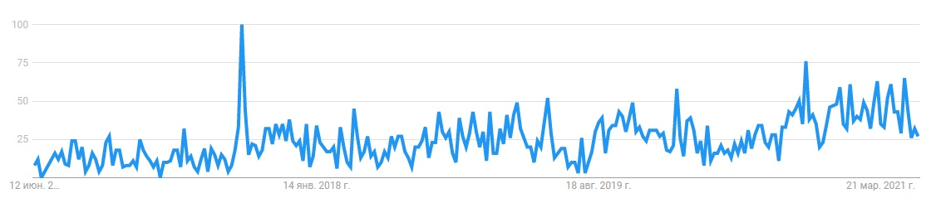
Рис. 2. Динамика поискового запроса Ожидаемые голы
Всплеск на графике связан с упоминанием xG Арсеном Венгером на послематчевой пресс-конференции и последующей его критикой обозревателем Джеффом Стеллингом.

Глава 4. Математическое ожидание
Метод ожидаемых голов основан на принципе, известном как математическое ожидание. Матожидание – это долгосрочное среднее значение случайной переменной. Например, матожидание броска шестигранной кости равно 3,5, потому что это среднее значение всех чисел, которые выпадают при большом количестве бросков. Конечно, мы не можем бросить 3,5, но это среднее значение, которое мы ожидаем получить, если бросим кости, скажем, миллион раз.
Матожидание часто используется в финансах. Например, если вы хотите решить, стоит ли покупать лотерейный билет, вы можете подсчитать выигрыш, который он может принести. Предположим, что лотерея продает тысячу билетов по 2 фунта каждый. Предусмотрено два приза: 1000 и 500 фунтов стерлингов. Вам нужно сначала умножить вероятность каждого результата на сумму денег, которую вы выиграете, а затем сложить все промежуточные результаты:
$$\left(3\right) Матожидание=\frac{1}{1000}*1000+\frac{1}{1000}*500+\frac{998}{1000}*0=1+0,5+0=1,5$$
Четкое понимание матожидания имеет решающее значение для успеха в любой финансовой отрасли. Букмекерские конторы, казино, лотереи и управляющие взаимными фондами – все они делают состояния, предлагая непритязательным клиентам сделки с отрицательной ожидаемой стоимостью. Каждая ставка, сделанная в букмекерской конторе, каждый лотерейный билет, купленный в магазине на углу, и каждая ставка, сделанная в казино, как правило, имеют отрицательные ожидания. В долгосрочной перспективе мы всегда будем терять деньги, имея дело с этими учреждениями. Игроки покупают продукты за меньшие деньги, чем они стоят. Они платят 2 фунта за лотерейный билет стоимостью 1,50 фунта.

Оценка ударов в футболе
Матожидание может быть использовано для оценки ударов. Поскольку в футболе голы всегда стоят один балл (в отличие от регби, крикета или баскетбола), формула упрощается. Чтобы вычислить xG вам нужно умножить вероятность того, что удар закончится взятием ворот, на единицу. Например, пенальти приводят к голу в 72% случаев. Таким образом, следующее уравнение показывает матожидание пенальти:
$$\left(4\right) Матожидание пенальти=0,72×1+0,28×0=0,72$$
Т.е., xG для пенальти = 0,72.
В футболе благодаря всего двум исходам, один из которых дает 1, а второй – 0, матожидание просто равно вероятности забить гол.

Глава 5. Результат матча

Три единства Аристотеля
В драме Аристотеля три единства. Единство места: действие пьесы происходит в одном физическом месте. Единство времени: действие пьесы происходит в течение ограниченного промежутка времени. Единство действия: пьеса определяется серией основных действий. Средний футбольный болельщик вряд ли знаком с театральными работами Аристотеля. Но можно провести параллель между теорией греческого философа и тем, как футбольные аналитики пришли к визуальному представлению данных об ожидаемых голах.
Первый тип графики, используемый аналитиками xG, представляет местоположение каждого удара, (единство места). Второй тип графики показывает временную шкалу матча (единство времени). Наконец, третий тип графики описывает каждое индивидуальное ожидаемое значение гола, накопленное каждой командой в течение девяноста минут (единство действия).

Единство места: карты xG
Вспомним матч Манчестер Сити – Ливерпуль, который состоялся 3 января 2019 года. Команды боролись за чемпионство и победа МанСити 2:1 была крайне важной. Начнем анализ с карты xG. Каждый удар представлен точкой в том месте, откуда он был сделан. Размер точки указывает на матожидание гола. Данные представлены сайтом Understat.com. Обратите внимание, что xG в пользу Ливерпуля.

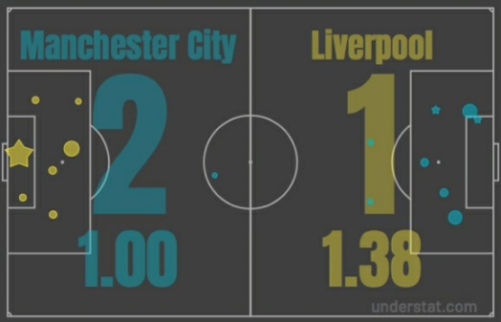
Рис. 3. Карта xG матча Манчестер Сити – Ливерпуль, 03.01.2019
Карта позволяет увидеть, как разыгрывались основные шансы в игре. Счет был открыт на 39-й минуте Серхио Агуэро, чей удар левой ногой с острого угла имел всего 0,05 (xG). Этот удар представлен маленькой звездочкой на краю вратарской в правой части рисунка. Второй гол в матче был забит на 63-й минуте Роберто Фирмино, чей удар с близкого расстояния имел 0,62 (xG). Эта попытка представлена большой звездой по центру вратарской в левой части рисунка. МанСити всё же вырвал победу, когда Лерой Санэ забил гол на 71-й минуте. Его удар стоил всего 0,06 (xG), и обозначен небольшой звездой в левой части штрафной Ливерпуля.
В этом матче были и другие шансы на успех. Садио Мане попал в штангу на 17-й минуте с ударом на 0,37 (xG), а Серхио Агуэро и Бернардо Силва упустили шансы на 0,3 (xG) и 0,32 (xG) соответственно. Очевидно, что эта диаграмма дает лучшее представление о том, как проходил матч, чем данные, обычно используемые в футбольных СМИ:
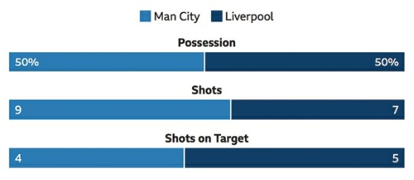
Рис. 4. Статистика BBC Sport того же матча
Справедливости ради скажем, что данные Би-би-си действительно указывают на напряженность матча.
Хозяевам повезло с победой, а игра была равной, и могла закончиться иначе. Но футбол часто приносит и гораздо менее справедливые результаты. Ниже представлена карта матча, в котором окончательный счет совершенно не отражал того, что происходило на поле. Синие доминировали, но потерпели поражение из-за гола Джейми Варди в начале второго тайма. Этот матч прекрасно демонстрирует, почему удача играет такую большую роль в футболе!
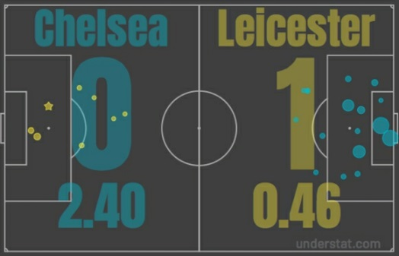
Рис. 5. Карта матча Челси – Лестер, 22.12.2018
Болельщики Челси, возможно, критиковали свою команду после матча, но данные xG показывают, что их команда играла хорошо. Синие создали много моментов у чужих ворот, и допустили мало у своих. Им просто не повезло. Если они будут поддерживать такой уровень игры в течение всего сезона, матожидание выровняет ситуацию.

Единство времени: временные рамки xG
Футбольный матч не состоит из случайной последовательности атак с обеих сторон. Игра скорее напоминает приливы и отливы. Комментаторы часто отмечают, что важно забивать, пока доминируешь, потому что скоро настанет очередь ваших оппонентов наслаждаться периодом постоянного давления на ваши ворота.
Ниже представлен временной график матча Брентфорд – Дерби в апреле 2019 года. Этот матч послужил блестящей рекламой уровня футбола в Championship. Хозяева трижды сравняли счет в яростном противостоянии. Бен Мэйхью сделал себе имя в сообществе футбольных аналитиков, создав такую графику для матчей английской футбольной лиги.
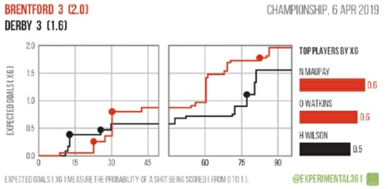
Рис. 6. Временной график матча Брентфорд – Дерби, 06.04.2019
Первое, на что мы должны обратить внимание, – это ожидаемый счет голов. Брентфорд набрал 2,0 (xG), а Дерби – только 1,6 (xG). Таким образом, хозяева превзошли своих гостей. На самом деле обе команды превзошли свои xG, забив по три гола. Еще одна вещь, которую следует признать, – это большая общая сумма xG двух команд – 3,6 (xG). Она говорит о том, что это был открытый футбол.
На горизонтальной оси отложены минуты матча. На вертикальной оси – сумма xG накопительным итогом раздельно для каждой из команд. Таким образом, каждый раз, когда одна из сторон наносит удар, ее линия поднимается на значение xG этой попытки. На графике отлично видны приливы и отливы. Когда линия одной команды остается горизонтальной какое-то время, линия другой команды уступами поднимается вверх. Например, с 50 по 70 минуту Дерби не нанес ни одного удара, а Брентфорд – 6. Причем один – очень «жирный», на 0,5 (xG).
Ниже показаны временные графики нескольких матчей, состоявшихся в разных лигах 27.04.2019. Некоторые результаты более справедливы. Некоторые матчи были более открытыми. Каждая шкала рассказывает свою историю.
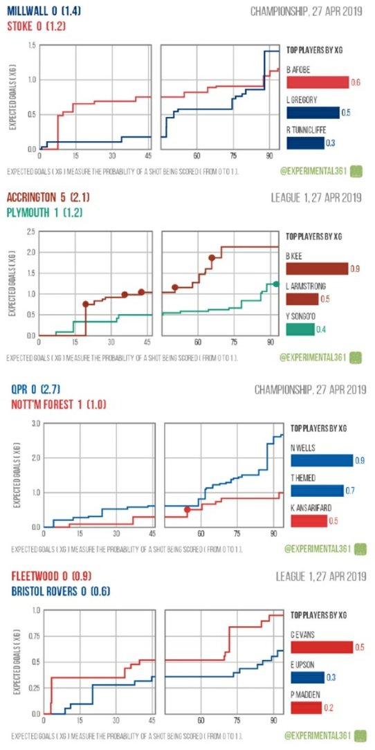
Рис. 7. Примеры временных графиков

Единство действий: таблица xG в реальном времени
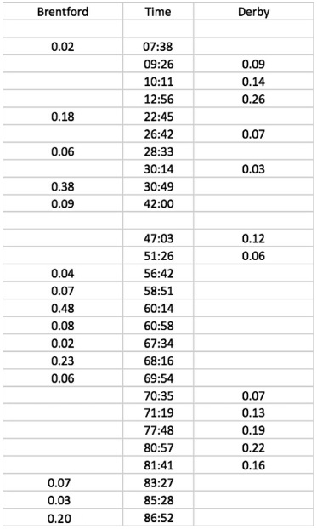
Рис. 8. Пример таблицы xG в реальном времени
Хотя такая таблица и менее наглядна, чем карта или временной график, она дает впечатление о том, как был сыгран матч. Большим преимуществом таблицы является точность, с которой она представляет данные. Таблица может быть дополнена именем игрока, который нанес удар, игрока, который ассистировал, и целым рядом других данных, интересных для аналитика.

Глава 6. Результат игрока

Сложнейшая аналитическая задача
Болельщики, менеджеры и аналитики уже давно пытаются измерить мастерство игроков. Прежде всего, мы должны еще раз признать ограничения, накладываемые на нас редкостью голов. Хорошие команды часто проигрывают, а плохие – часто выигрывают. Эта случайность отражается и на игроках. Хорошие нападающие часто страдают от засухи, в то время как плохие – часто превосходят свои способности.
Большую часть времени мы даже не знаем, какие данные следует изучать. Игроков можно измерить, используя бесконечный список показателей. Более того, гораздо проще собирать данные о форвардах. Это объясняется тем, что нападение, как правило, индивидуально, а защита –коллективна. Гол забивает игрок, а пропускает команда.
Возможно, самое большое препятствие в попытке использовать данные для измерения индивидуальных способностей – это динамизм футбола. Двадцать два игрока на поле постоянно находятся в движении. Действие одного непосредственно влияет на действие другого. Было бы интересно поместить полузащитника второй лиги в лучшую команду мира и посмотреть, насколько улучшится его игра. А что произойдет, если выпустить Лионеля Месси в матче второй лиги? Мы никогда этого не узнаем.
Такие виды спорта, как бейсбол и крикет, состоят из ограниченного числа действий. Эти действия можно записать и тщательно изучить. В футболе одновременно происходит так много действий со стороны стольких игроков, что данные вскоре становятся ошеломляющими. Найти релевантную, полезную и предсказательную статистику игрока очень сложно.

Наносить удар или нет?
Если мы можем использовать xG для измерения игры команд, можем ли мы использовать тот же метод для измерения игроков?
В сезоне 2018/19 Ливерпуль в упорной борьбе уступил титул. Их футбол, несомненно, был вдохновлен свирепым атакующим трио Роберто Фирмино, Мохаммеда Салаха и Садио Мане. Последний забил 22 гола в 36 матчах премьер-лиги, которые он провел в сезоне. Мане был лучшим голеадором вместе с Салахом и Пьером-Эмериком Обамеянгом. Мане нанес 87 ударов в течение 3100 игровых минут. Эти данные дают нам определенную информацию, например коэффициент конверсии составил впечатляющие 25,3% (22 гола из 87 ударов). Однако у нас все еще остается несколько вопросов. Какие шансы забить имел Мане? С каких позиций он наносил удары? Могли ли мы ожидать, что он забьет больше голов, основываясь на тех возможностях, которые у него были?
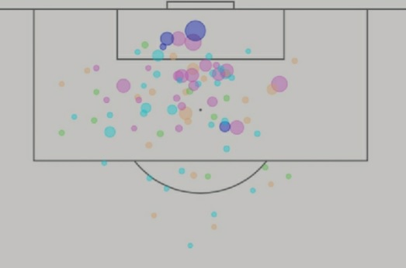
Рис. 9. Карта xG Садио Мане в сезоне 2018–19
Карта показывает, что Мане больше атаковал слева, хотя ударов с других позиций тоже достаточно. Весьма впечатляющим является близость к воротам большого числа ударов. То, насколько впечатляющей является карта Мане, можно увидеть, сравнив ее с картой Энтони Мартиаля в том же сезоне. Форвард МЮ провел менее успешный сезон. Он нанес много ударов с дальней дистанции, большинство из которых стоили меньше 0,05 (xG).
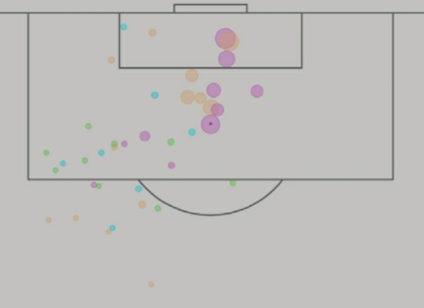
Рис. 10. Карта xG Энтони Мартиала в сезоне 2018–19
Метод xG предоставляет полезную информацию, но эти данные все еще нуждаются в контексте, чтобы обеспечить понимание. Например, мы могли бы задаться вопросом, почему Мане наносил удары со столь высоких позиций? Был ли он хорош в создании пространства для себя, или заслуга принадлежит товарищам по команде, которые снабжали его отличными передачами и лучше работали с мячом вблизи ворот?
Моя любимая карта xG представлена ниже. Это карта Андроса Таунсенда в сезоне 2017–18. Вингер Кристал Пэлас сделал невероятные 62 удара, но забил всего два гола. Коэффициент конверсии Таунсенда составлял жалкие 3%. А 62 его удара собрали в общей сложности 3,1 (xG). Между тем, 87 ударов, сделанных Садио Мане в сезоне 2018–19 составили 16,8 (xG).
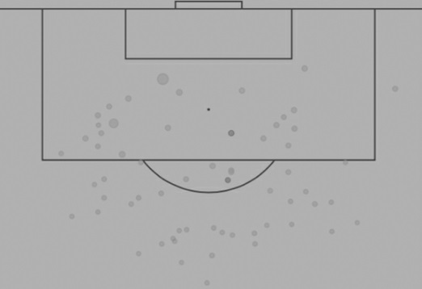
Рис. 11. Карта xG Андроса Таунсенда в сезоне 2017–18
Этот тип информации может помочь тренерам в тактическом планировании. Занимают ли их игроки правильные позиции? Какие зоны им легче использовать? И наоборот, какие удары они наносят редко? В какие зоны проникают нападающие противника? Каких форвардов следует опасаться в ближайшем матче? Важный урок, который можно извлечь из нашего исследования, гласит, что если Андрос Таунсенд владеет мячом вблизи штрафной, он, вероятно, будет бить.

Является ли «эффективность» мифом?
Наиболее распространенный анализ ожидаемых голов заключается в сравнении общего xG за сезон с фактическим количеством забитых голов. Садио Мане забил 22 гола в сезоне 2018–19 при 16,8 (xG). Дельта в 5,24 (xG) была самой большой положительной разницей в Премьер-лиге в том сезоне. Ни один другой игрок не превзошел свой xG на такое большое значение. Может Мане был более эффективен в реализации моментов?
Если xG команды ниже числа забитых голов, мы говорим о везении, и ожидаем регресс к среднему. Однако, когда мы используем xG для оценки игроков, мы, похоже, следуем другой логике. Вместо того, чтобы объяснять дельту удачей, мы склонны приписывать ее мастерству игрока. Мы готовы предположить, что Мане обладает, например, превосходными способностями в завершении атаки, и вообще, обладает большей эффективностью реализации моментов.
Это одна из проблем, с которыми сталкиваются люди при использовании xG. Меня часто спрашивают: «Если Криштиану Роналду и Гленн Мюррей бьют с одной и той же позиции, как вы можете присвоить каждому удару одинаковый шанс? Наверняка у Роналду эффективность реализации выше». Модель xG от Opta дает вероятность попадания на основе огромной базы данных. Таким образом, значение xG отражает вероятность того, что забьет средний игрок. Наверняка у Криштиану Роналду больше шансов забить, чем у Гленна Мюррея.
Этот пункт справедлив. Тем не менее, я считаю, что шансы изменяются не так сильно, как мы думаем. Лишь немногие игроки постоянно превосходят свои xG. Ниже представлены результаты Криштиану Роналду в сезонах 2015/16 – 2018/19. Португалец – один из лучших игроков в мире, тем не менее, в этих четырех сезонах Роналду ни разу не достиг xG.
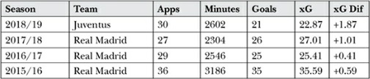
Рис. 12. xG Криштиану Роналду, сезоны 2015–2019
Роналду – не исключение. Посмотрите на результаты еще двух выдающихся игроков:
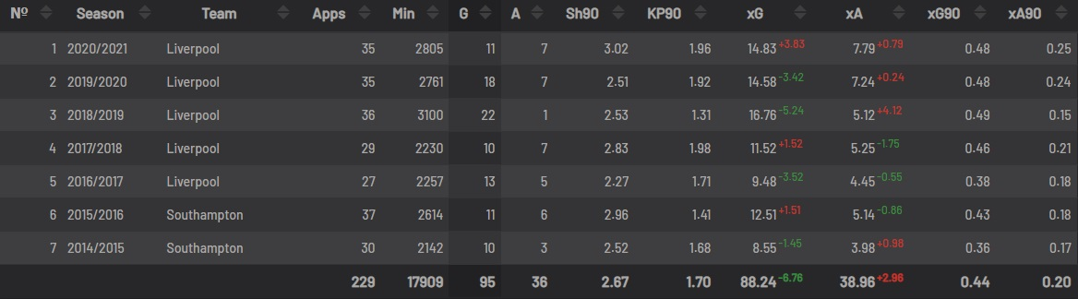
Рис. 13. Карьерные показатели Садио Мане
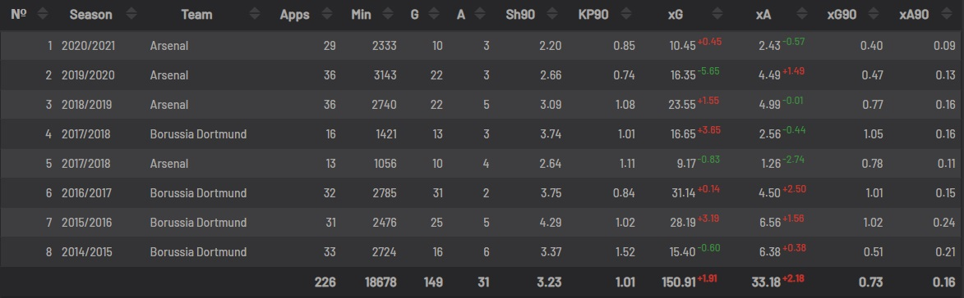
Рис. 14. Карьерные показатели Пьер-Эмерик Обамеянг
Эти примеры не являются исключениями из правила. Они – правило. Ни один игрок последовательно не превосходит свои xG (одно исключение описано ниже).
Итак, мы должны признать, что преимущество лучших форвардов не в более высокой реализации голевых моментов. Роналду велик в первую очередь благодаря способности создавать опасные моменты. Его дриблинг, умение поймать длинный кросс, находить место в штрафной и быть первым на мяче позволяют накапливать необычайно высокие xG в каждом сезоне. Во-вторых, мы должны признать роль их товарищей по команде. Это подводит нас к следующей важной метрике –ожидаемые голевые передачи.

Ожидаемые голевые передачи (xA)
xG дает нам ценное представление о вероятностях завершающих ударов, но оставляет в стороне созидающих игроков. Последние могут быть измерены с помощью показателя, известного как ожидаемые голевые передачи (xA).
Модель xA основана на множестве факторов. Во-первых, на конечной точке, где форвард принимает передачу (чем ближе к воротам, тем выше вероятность, что передача станет голевой). Во-вторых, на типе передачи (наземная с большей вероятностью приведет к голу, чем кросс). Игрок получает xA с каждым пасом, который он делает, независимо от того, приводит ли этот пас к голу. Например, полузащитник, который выдает пас, оставляя нападающего один на один с вратарем, может ожидать, что ему будет присуждено около 0,4 (xA). Это указывает на то, что средний форвард будет иметь 40%-ный шанс забить с его паса.
Основное преимущество использования xA заключается в том, что метод оценивает всех креативных игроков так, как если бы они играли с форвардами одинаковой силы. Поскольку модель разработана с использованием базы данных из сотен тысяч ударов, xA рассчитываются исходя из вероятности того, что средний игрок забьет благодаря пасу. Метод xA стандартизирует качество партнера по команде. Таким образом, xA оценивает пасующего, а не результат атаки.
Рассмотрим пример, демонстрирующий полезность xA. В сезоне 2018–19 Эден Азар отдал больше всех голевых передач в Премьер-лиге – 15. При этом он обошел Райана Фрейзера из Борнмута всего на одну передачу. Многие хвалили «синего», как самого креативного игрока лиги. Однако, Understat.com нарисовал совершенно другую картину. xA у Эдена Азара составил 11,57 – на 3,43 меньше, чем фактическое количество голевых передач. Очевидно, что Азар извлек выгоду из качества товарищей по команде. Он играл в Челси – команде мирового класса – это позволяло ему получать голевые передачи чаще, чем заслуживали его пасы.
И наоборот, модель xA показала, что пасы Райана Фрейзера принесли ему 16,18 (xA) – на 2,18 больше, чем фактическое количество голевых передач. Пасы Фрейзера реже становились голевыми потому, что товарищи по команде не смогли реализовать те шансы, которые от них ожидались.
Ниже показаны результаты лучших игроков сезона 2018–19 по методу xA. Райан Фрейзер превзошел таких игроков, как Эден Азар, Рахим Стерлинг, Мохамед Салах и Давид Силва.
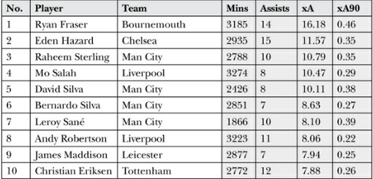
Рис. 15. Лидеры сезона 2018–19 по показателю xA
Еще одна особенность, которую следует отметить, – это xA90 Фрейзера – количество ожидаемых передач за девяносто минут игрового времени. Шотландец набрал поразительные 0,46 (xA). В пяти лучших лигах Европы был только один игрок, который набрал более высокий xA90, чем Райан Фрейзер, – Лионель Месси.

Лучший игрок в мире
Мне никогда особенно не нравились дебаты о том, кто лучший футболист в мире. Существует слишком много переменных для правильного сравнения. Каждый игрок играет в своей лиге против команд разного уровня, с товарищами разного качества, с разными тренерами, на отличающихся позициях... Как мы можем учесть все эти факторы?
Однако, в модели xG, есть один игрок, который выделяется среди остальных. Месси – единственный, кто последовательно превзошел ожидаемые результаты.
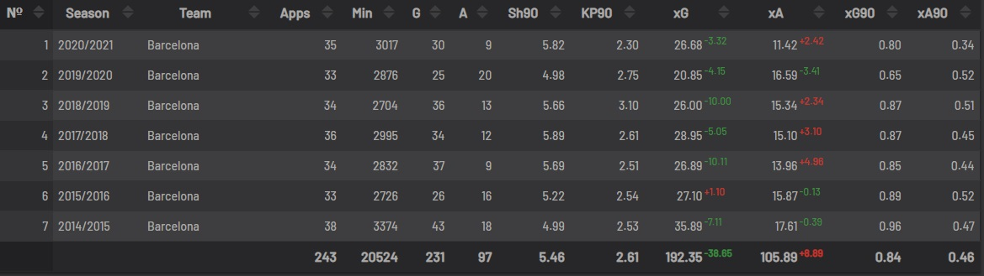
Рис. 16. Карьерные показатели Лионеля Месси
Количество голов, которые забивает аргентинец, захватывает дух, но еще больше захватывает дух результат xG, с помощью которого ему удается их забить. Ни одному игроку не удается последовательно превзойти свои xG... Кроме Месси. За последние 7 сезонов аргентинец превзошел свой xG на 38,65. Месси – единственный игрок, который действительно обладает большей эффективностью в реализации голевых моментов.
Данные xA Лионеля Месси не менее примечательны. Значение 0,4 (xA90) является пределом мечтаний лучших ассистентов. Этот рубеж редко кому покоряется даже в одном сезоне. А у Месси xA90 меньше 0,4 только в сезоне 2020/2021! Суммируя данные xA90 и xG90, можно ожидать, что аргентинец будет вносить вклад порядка 1,3 гола в каждой игре! Наши глаза уже много лет говорят нам, что Месси – лучший игрок в мире. Теперь это подтверждают данные об ожидаемых голах (у Роналду xG90 + xA90 = 1,2).

Глава 7. Ставки
Первыми предсказательную мощь xG поняли профессиональные игроки в ставках на футбол. Компания Smartodds наняла сотрудников, которые отсматривали матчи и выносили суждение о каждом ударе. Матчи оценивались в терминах xG. Затем исторические данные обрабатывались алгоритмом, который оценивал грядущие матчи. Предположим, что модели Smartodds на основе данных об ожидаемых голах в последних шести матчах оценивали шансы Арсенала на победу в следующем матче на уровне 60%. Если обнаруживалось что букмекеры дают Арсеналу только 50%-ный шанс на победу, на рынке возникала ценность. Главное правило ставок состоит в том, чтобы найти исходы, которые букмекеры недооценили. Если вы считаете, что исход имеет больше шансов на успех, чем букмекеры, вам следует сделать ставку на него. Таким образом, в Smartodds сравнивали коэффициенты на основе xG с коэффициентами букмекеров и искали ценность на рынке.

Таблицы справедливости
Самым большим нововведением Smartodds стала разработка Таблицы справедливости – таблицы лиги, основанной на xG. Благодаря этому таблица справедливости точнее отражает положение команд в лиге. Для построения таблицы справедливости xG нужно перевести в ожидаемые очки (xP). Максимальное количество xP равно трем. Доминирующие команды обычно набирают 2,1–2,8 (xP). В то же время команды, над которыми доминируют, зарабатывают 0,1–0,5 (xP). Из-за того, что ничья дает в сумме двум командам два очка, ожидаемые очки в матче меньше трех.
Рассмотрим подсчет xP на примере матча Арсенал – МЮ. Найдите и выпишите xG каждого удара, и ожидаемый счет голов:
Удары Арсенала: 0,02, 0,02, 0,03, 0,04, 0,04, 0,05, 0,06, 0,07, 0,09, 0,10, 0,12, 0,13, 0,76 = 1,53 (xG)
Удары МЮ: 0,01, 0,02, 0,02, 0,02, 0,03, 0,05, 0,05, 0,05, 0,06, 0,22, 0,30, 0,43, 0,48, 0,63 = 2,37 (xG)
Выполните 1000 симуляций матча, чтобы определить вероятность каждого результата. Расчет показан в приложенном Excel-файле. Каждая строка представляет собой одну симуляцию. Каким мог бы быть счет в матче (и, следовательно, xP) с использованием представленных вероятностей xG всех ударов двух команд. Каждая вероятность превращается в 0 или 1 с помощью генератора случайных чисел. Если генератор дает число менее xG, то удар заканчивается голом, если более xG – мимо. Далее находится средневзвешенное xP раздельно для каждой команды для всех 1000 симуляций.
Фактически мы отвечаем на вопрос: если бы матч игрался 1000 раз, и стороны создали точно такое же качество шансов, как часто матч заканчивался, тем или иным счетом? В нашем наборе случайных чисел Арсенал выиграл 183 матча, сыграл в ничью в 239 матчах, и проиграл – в 578. (Функция Excel СЛМАССИВ является волатильной, поэтому если вы откроете приложенный файл Excel, случайные значения пересчитаются и вы увидите немного иные числа.) Таким образом, мы можем присвоить 0,79 (хР) Арсеналу и 1,97 (хР) – МЮ.
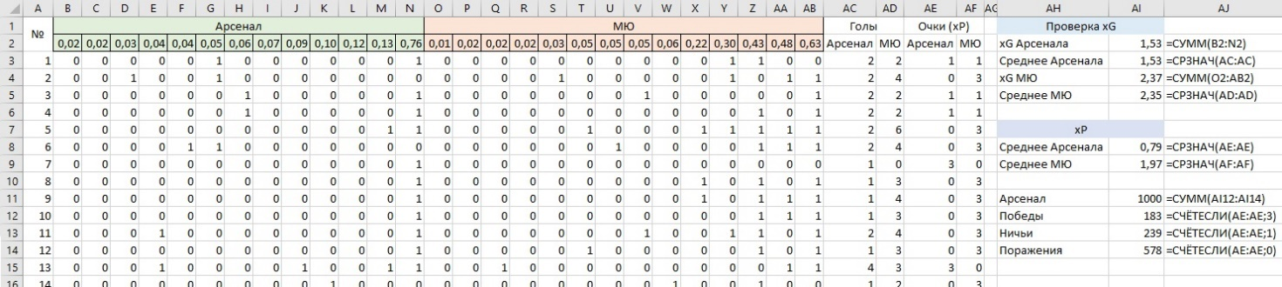
Рис. 17. Оценка результата матча хР методом Монте-Карло
Если такие вычисления, кажутся вам слишком сложными, в Интернете есть симуляторы, которые выдают ожидаемое количество очков на основе xG. См., например, блог Дэнни Пейджа.
Ниже показаны ожидаемые голы и ожидаемые очки Арсенала в последних девяти матчах сезона 2018–19:
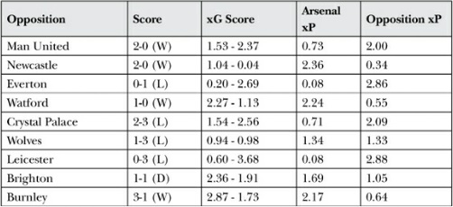
Рис. 18. xG и xP Арсенала в сезоне 2018-19

Создание золотых возможностей
На рис. 18, возможно, вы обратили внимание на матч с Волками (Wolves). xG – чуть в пользу Волков 0,94:0,98, а вот хР – в пользу Арсенала 1,34:1,33. Как команда, набравшая меньше xG, может получить преимущество по ожидаемым очкам?
Марк Тейлор в 2014 г. смоделировал матч между двумя командами, каждая из которых набрала 1,2 (xG). Назовем одну из них Золотые моменты (ЗМ), а вторую – Малые моменты (ММ). ЗМ нанесла два удара по 0,6 xG, а ММ – 12 ударов по 0,1 xG. Проведя двадцать тысяч симуляций, Тейлор обнаружил, что ЗМ выиграла 37,5% матчей, а ММ – только 32,1%. Ничьей закончилось 30,4% игр.
Я выполнил тысячу симуляций и обнаружил аналогичную закономерность. – Прим. Багузина.
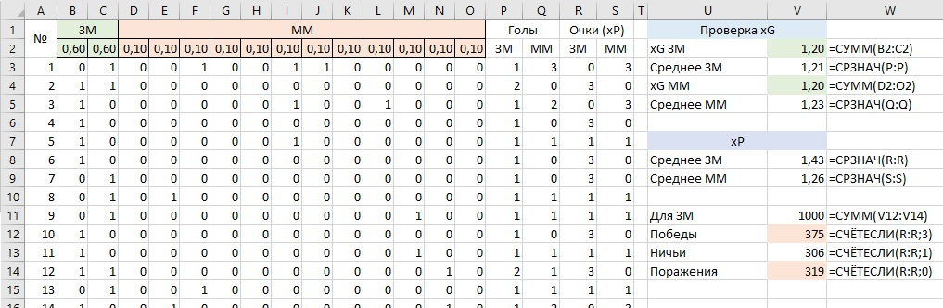
Рис. 19. При одинаковом xG шансы на выигрыш больше у команды, нанесшей меньше ударов
Тейлор провел тесты с различными (но равными для двух команд) значениями xG и различными вероятностями ударов. Каждый раз, команды, создавшие несколько больших моментов, выигрывали чаще, чем команды, создавшие большое количество маленьких моментов. Он пришел к выводу, что, когда две команды имеют одинаковый xG, команда с меньшим числом ударов имеет больше шансов выиграть. Тейлор обнаружил, что по мере того, как команда наносила все больше ударов при одинаковом суммарном xG за матч, шансы на победу уменьшались.
Вместо того, чтобы поощрять игроков испытывать удачу с дальней дистанции, возможно, командам следует попытаться доставить мяч в штрафную и создать возможности для удара с близкого расстояния. Арсенал – прекрасный пример команды, которую часто критикуют за передачи до «последнего», за недостаточное количество ударов по воротам, особенно когда командой управлял Арсен Венгер. Однажды я видел статистику, в которой утверждалось, что в одном из сезонов Арсенал сделал в Премьер-лиге наименьшее количество ударов из-за пределов штрафной. Этот факт подавался, как негативный. На самом деле исследования Тейлора подтверждают философию Венгера о приоритете редких больших моментов над обилием попыток с дальней дистанции.

Превращение данных в наличные
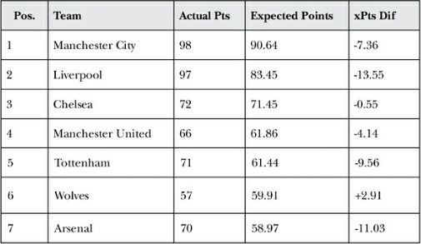
Рис. 20. Верхняя часть таблицы справедливости Премьер-лиги сезона 2018–19
Таблица ранжирована по столбцу Ожидаемые очки. Самые большие везунчики – Ливерпуль. Они набрали на 13,55 больше, чем заслужили.
Smartodds использует таблицу справедливости, чтобы выиграть у букмекеров. Предположим, вы размышляете о ставке на финал Лиги Европы сезона 2018–19 году, который разыграют Арсенал и Челси. Если вы ориентируетесь на таблицу Премьер-лиги, то увидите, что команды разделили всего 2 очка. Т.е., финал непредсказуем. Однако, если посмотреть на таблицу справедливости, то вы обнаружите, что команды разделили 12,48 (xP), так что ставка на синих, становится очевидной.

По поводу бейсбола, см. Майкл M. Льюис, «MoneyBall. Как математика изменила самую популярную спортивную лигу в мире»
Возможно, автор отсылает нас к бестселлеру Нассима Николоса Таблеба Одураченные случайностью.
Данные на 06.2021. Следует также отметить, что гораздо более популярным является поисковый запрос xG. Правда по нему можно найти не только статистику ожидаемых голов, но и много чего еще… – Здесь и далее прим. Багузина
Подробнее о симуляции методом Монте-Карло см. Использование метода Монте-Карло для расчета риска.

